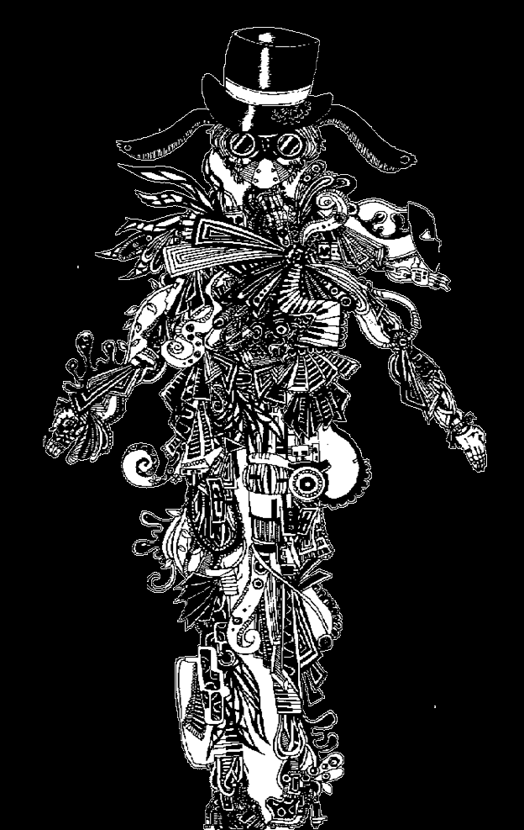
１０時～
１５時３０分
(日)
)
元気
笑顔
挑戦
第２回
どなたでも ご参加いただけます
主催：東大阪バリアフリーマラソン実行委員会 後援：東大阪市
※このイベントは平成２６年度大阪府福祉基金地域福祉振興助成金のもと、開催しています
花園中央公園 多目的球技広場にて
東大阪バリアフリーマラソン
あめ玉つかみどり
引きかえ券
（ただしなくなり次第終了）

東大阪バリアフリーマラソン
募集要項
マラソン参加者募集中（9月12日締切）
参加費 500円（入場は無料です）
※ホームページ、またはチラシ裏面FAXにてお申し込みください！
東大阪バリアフリーマラソンとは
障がいの程度にかかわらず、誰もが参加できる陸上競技イベントです。競技を通じてともに活動し、障がいの有る無しに関わらない交流を地域に広げていくことを目的として、2013年に第一回を開催いたしました。 前回予想以上の反響があり、第二回目を開催する運びとなりました。
・競技内容 体力別に４つのプログラムを用意しました。トラックを周ることを基本として、何週周れるかを競います。
・参加費 500円（参加記念品や保険代として使用します）
・会場 花園中央公園多目的球技広場（愛称：トライ・スタジアム） 大阪府東大阪市松原南一丁目1-1
 | コース名 | 時間 | 対象 | 内容 | 定員
1 | てくてく | 11：30～11：50 | 体力的もしくは機能的に長距離の自力移動が困難な方が対象（付き添い可） | ～200Mのコースを２つ用意し、ゴールした時点で終了です。 | 40名
2 | わくわく | 12：00～12：30 | 全ての方 | 400Mのアトラクションコースです。  みんな一緒になって楽しめます | 40名
3 | ぐんぐん | 13：00～1３：３0 | 60分間、走り続けることができる方 | 400Mの周回コースを設置。競技形式で行い、トラックを何周回れるかを競います。 | 40名
4 | たすきをつなごう | 14：00～1５：０0 | 3～10人一組のチーム | 400Mの周回コースを設置。チーム戦で交代しながら、何周できるか競う。もしくは途中休みを入れながらでも、400Mのトラックを周ります。 | 20組
・応募方法（ただし、応募多数の場合は抽選を行わせていただきます）。
FAX、メールまたは、ホームページの参加申込みフォームにて必要事項を記入しお申込みください。お申込みのかたには、こちらから詳細お知らせいたします。
メール：hiobama1019@yahoo.co.jp ホームページ：http://hi-obama.jimdo.com/
FAX申し込みフォーム ０７２９－８１－９７８６
氏名 |  |  |  | 生年月日 |  | 年 月 日
住所 | 〒 -
連絡先 | - - |  |  |  | メール | @
所属団体
参加人数  （団体申し込みの場合） | 人 | 参加者  氏名
希望プログラム  （○を記入） | 1.てくてく 2.わくわく 3. ぐんぐん 4.たすきをつなごう  （チーム名： ）※たすきをつなごうコースのみ
参加方法 | 1.車いす 2.杖 3.伴走者（介助者）要 4.自力
ご質問等
ステージ・お楽しみイベント
バザール（ふくしのお店）
同時開催
花園中央公園 第３競技場にて

